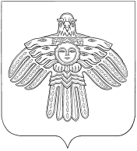
Министерство культуры
Директору
ГАУ РК «Дом Дружбы
народов Республики Коми»

Г.Ф. Хатанзейскому

ddnrk@mail.ru
И АРХИВНОГО ДЕЛА
Республики Коми
Коми Республикаса
культура ДА АРХИВ УДЖ министерство
ул. Ленина, д. 73, г. Сыктывкар,
Республика Коми, 167981,
тел. (8212) 255-480, факс (8212) 304-898
adm@mincult.rkomi.ru
www.mincult.rkomi.ru
ОКПО 12882956, ОГРН 1031100416082,
ИНН/КПП 1101482970/110101001
№
На № от

Уважаемый Григорий Фёдорович!
Министерство культуры и архивного дела Республики Коми просит оказать содействие в официальном переводе текста дипломов лауреатов премии Правительства Республики Коми в области культуры и искусства и представить текст на коми языке в срок до 3 декабря текущего года на электронный адрес e.v.popova@mincult.rkomi.ru
Тексты направлены по электронной почте: ddnrk@mail.ru.

Министр | Г.Р. Идрисова

